NOTAS DE DISCIPLINA FINANCIERA

1. Balance Presupuestario de Recursos Disponibles Negativo
Se informará:
a) Acciones para recuperar el Balance Presupuestario de Recursos Disponibles Sostenible.

Fundamento Artículo 6 y 19 LDF
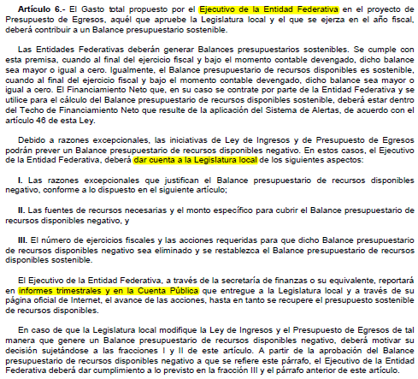
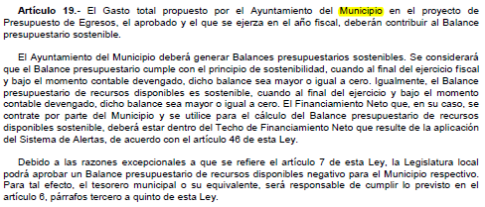

2. Aumento o creación de nuevo Gasto
Se informará:
a) Fuente de Ingresos del aumento o creación del Gasto no Etiquetado.
b) Fuente de Ingresos del aumento o creación del Gasto Etiquetado.

Fundamento Artículo 8 y 21 LDF
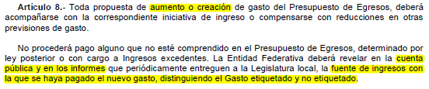
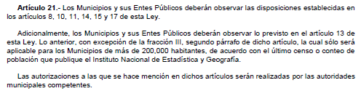

3. Pasivo Circulante al Cierre del Ejercicio (ESF-12)
Se informará solo al 31 de marzo
Formato 6 a) Estado Analítico del Ejercicio del Presupuesto de Egresos Detallado - LDF
(Clasificación por Objeto del Gasto)
JUNTA MUNICIPAL DE AGUA POTABLE Y ALCANTARILLADO DE SAN FELIPE, GTO., Gobierno del Estado de Guanajuato (a)
Estado Analítico del Ejercicio del Presupuesto de Egresos Detallado - LDF
Clasificación por Objeto del Gasto (Capítulo y Concepto)
Del 1 de enero al 30 de marzo de 2022 (b)
(PESOS)
Concepto (c) | Egresos |  |  | Subejercicio (e)
 | Aprobado (d) | Devengado | Pagado
I. Gasto No Etiquetado (I=A+B+C+D+E+F+G+H+I) | 0 | 0 | 0 | 20085.19
A. Servicios Personales (A=a1+a2+a3+a4+a5+a6+a7) | 0 | 0 | 0 | 0
a1) Remuneraciones al Personal de Carácter Permanente |  |  |  | 0.00
a2) Remuneraciones al Personal de Carácter Transitorio |  |  |  | 0.00
a3) Remuneraciones Adicionales y Especiales |  |  |  | 0.00
a4) Seguridad Social |  |  |  | 0.00
a5) Otras Prestaciones Sociales y Económicas |  |  |  | 0.00
a6) Previsiones |  |  |  | 0.00
a7) Pago de Estímulos a Servidores Públicos |  |  |  | 0.00
B. Materiales y Suministros (B=b1+b2+b3+b4+b5+b6+b7+b8+b9) | 0 | 0 | 0 | 0
b1) Materiales de Administración, Emisión de Documentos y Artículos Oficiales |  |  |  | 0.00
b2) Alimentos y Utensilios |  |  |  | 0.00
b3) Materias Primas y Materiales de Producción y Comercialización |  |  |  | 0.00
b4) Materiales y Artículos de Construcción y de Reparación |  |  |  | 0.00
b5) Productos Químicos, Farmacéuticos y de Laboratorio |  |  |  | 0.00
b6) Combustibles, Lubricantes y Aditivos |  |  |  | 0.00
b7) Vestuario, Blancos, Prendas de Protección y Artículos Deportivos |  |  |  | 0.00
b8) Materiales y Suministros Para Seguridad |  |  |  | 0.00
b9) Herramientas, Refacciones y Accesorios Menores |  |  |  | 0.00
C. Servicios Generales (C=c1+c2+c3+c4+c5+c6+c7+c8+c9) | 0 | 0 | 0 | 0
c1) Servicios Básicos |  |  |  | 0.00
c2) Servicios de Arrendamiento |  |  |  | 0.00
c3) Servicios Profesionales, Científicos, Técnicos y Otros Servicios |  |  |  | 0.00
c4) Servicios Financieros, Bancarios y Comerciales |  |  |  | 0.00
c5) Servicios de Instalación, Reparación, Mantenimiento y Conservación |  |  |  | 0.00
c6) Servicios de Comunicación Social y Publicidad |  |  |  | 0.00
c7) Servicios de Traslado y Viáticos |  |  |  | 0.00
c8) Servicios Oficiales |  |  |  | 0.00
c9) Otros Servicios Generales |  |  |  | 0.00
D. Transferencias, Asignaciones, Subsidios y Otras Ayudas (D=d1+d2+d3+d4+d5+d6+d7+d8+d9) | 0 | 0 | 0 | 0
d1) Transferencias Internas y Asignaciones al Sector Público |  |  |  | 0.00
d2) Transferencias al Resto del Sector Público |  |  |  | 0.00
d3) Subsidios y Subvenciones |  |  |  | 0.00
d4) Ayudas Sociales |  |  |  | 0.00
d5) Pensiones y Jubilaciones |  |  |  | 0.00
d6) Transferencias a Fideicomisos, Mandatos y Otros Análogos |  |  |  | 0.00
d7) Transferencias a la Seguridad Social |  |  |  | 0.00
d8) Donativos |  |  |  | 0.00
d9) Transferencias al Exterior |  |  |  | 0.00
E. Bienes Muebles, Inmuebles e Intangibles (E=e1+e2+e3+e4+e5+e6+e7+e8+e9) | 0 | 0 | 0 | 0
e1) Mobiliario y Equipo de Administración |  |  |  | 0.00
e2) Mobiliario y Equipo Educacional y Recreativo |  |  |  | 0.00
e3) Equipo e Instrumental Médico y de Laboratorio |  |  |  | 0.00
e4) Vehículos y Equipo de Transporte |  |  |  | 0.00
e5) Equipo de Defensa y Seguridad |  |  |  | 0.00
e6) Maquinaria, Otros Equipos y Herramientas |  |  |  | 0.00
e7) Activos Biológicos |  |  |  | 0.00
e8) Bienes Inmuebles |  |  |  | 0.00
e9) Activos Intangibles |  |  |  | 0.00
F. Inversión Pública (F=f1+f2+f3) | 0 | 0 | 0 | 20085.19
f1) Obra Pública en Bienes de Dominio Público | 0.00 | 0.00 | 0.00 | 20,085.19
f2) Obra Pública en Bienes Propios |  |  |  | 0.00
f3) Proyectos Productivos y Acciones de Fomento |  |  |  | 0.00
G. Inversiones Financieras y Otras Provisiones (G=g1+g2+g3+g4+g5+g6+g7) | 0 | 0 | 0 | 0
g1) Inversiones Para el Fomento de Actividades Productivas |  |  |  | 0.00
g2) Acciones y Participaciones de Capital |  |  |  | 0.00
g3) Compra de Títulos y Valores |  |  |  | 0.00
g4) Concesión de Préstamos |  |  |  | 0.00
g5) Inversiones en Fideicomisos, Mandatos y Otros Análogos |  |  |  | 0.00
Fideicomiso de Desastres Naturales (Informativo) |  |  |  | 0.00
g6) Otras Inversiones Financieras |  |  |  | 0.00
g7) Provisiones para Contingencias y Otras Erogaciones Especiales |  |  |  | 0.00
H. Participaciones y Aportaciones (H=h1+h2+h3) | 0 | 0 | 0 | 0
h1) Participaciones |  |  |  | 0.00
h2) Aportaciones |  |  |  | 0.00
h3) Convenios |  |  |  | 0.00
I. Deuda Pública (I=i1+i2+i3+i4+i5+i6+i7) | 0 | 0 | 0 | 0
i1) Amortización de la Deuda Pública |  |  |  | 0.00
i2) Intereses de la Deuda Pública |  |  |  | 0.00
i3) Comisiones de la Deuda Pública |  |  |  | 0.00
i4) Gastos de la Deuda Pública |  |  |  | 0.00
i5) Costo por Coberturas |  |  |  | 0.00
i6) Apoyos Financieros |  |  |  | 0.00
i7) Adeudos de Ejercicios Fiscales Anteriores (ADEFAS) |  |  |  | 0.00
II. Gasto Etiquetado (II=A+B+C+D+E+F+G+H+I) | 0 | 0 | 0 | 0
A. Servicios Personales (A=a1+a2+a3+a4+a5+a6+a7) | 0 | 0 | 0 | 0
a1) Remuneraciones al Personal de Carácter Permanente |  |  |  | 0.00
a2) Remuneraciones al Personal de Carácter Transitorio |  |  |  | 0.00
a3) Remuneraciones Adicionales y Especiales |  |  |  | 0.00
a4) Seguridad Social |  |  |  | 0.00
a5) Otras Prestaciones Sociales y Económicas |  |  |  | 0.00
a6) Previsiones |  |  |  | 0.00
a7) Pago de Estímulos a Servidores Públicos |  |  |  | 0.00
B. Materiales y Suministros (B=b1+b2+b3+b4+b5+b6+b7+b8+b9) | 0 | 0 | 0 | 0
b1) Materiales de Administración, Emisión de Documentos y Artículos Oficiales |  |  |  | 0.00
b2) Alimentos y Utensilios |  |  |  | 0.00
b3) Materias Primas y Materiales de Producción y Comercialización |  |  |  | 0.00
b4) Materiales y Artículos de Construcción y de Reparación |  |  |  | 0.00
b5) Productos Químicos, Farmacéuticos y de Laboratorio |  |  |  | 0.00
b6) Combustibles, Lubricantes y Aditivos |  |  |  | 0.00
b7) Vestuario, Blancos, Prendas de Protección y Artículos Deportivos |  |  |  | 0.00
b8) Materiales y Suministros Para Seguridad |  |  |  | 0.00
b9) Herramientas, Refacciones y Accesorios Menores |  |  |  | 0.00
C. Servicios Generales (C=c1+c2+c3+c4+c5+c6+c7+c8+c9) | 0 | 0 | 0 | 0
c1) Servicios Básicos |  |  |  | 0.00
c2) Servicios de Arrendamiento |  |  |  | 0.00
c3) Servicios Profesionales, Científicos, Técnicos y Otros Servicios |  |  |  | 0.00
c4) Servicios Financieros, Bancarios y Comerciales |  |  |  | 0.00
c5) Servicios de Instalación, Reparación, Mantenimiento y Conservación |  |  |  | 0.00
c6) Servicios de Comunicación Social y Publicidad |  |  |  | 0.00
c7) Servicios de Traslado y Viáticos |  |  |  | 0.00
c8) Servicios Oficiales |  |  |  | 0.00
c9) Otros Servicios Generales |  |  |  | 0.00
D. Transferencias, Asignaciones, Subsidios y Otras Ayudas (D=d1+d2+d3+d4+d5+d6+d7+d8+d9) | 0 | 0 | 0 | 0
d1) Transferencias Internas y Asignaciones al Sector Público |  |  |  | 0.00
d2) Transferencias al Resto del Sector Público |  |  |  | 0.00
d3) Subsidios y Subvenciones |  |  |  | 0.00
d4) Ayudas Sociales |  |  |  | 0.00
d5) Pensiones y Jubilaciones |  |  |  | 0.00
d6) Transferencias a Fideicomisos, Mandatos y Otros Análogos |  |  |  | 0.00
d7) Transferencias a la Seguridad Social |  |  |  | 0.00
d8) Donativos |  |  |  | 0.00
d9) Transferencias al Exterior |  |  |  | 0.00
E. Bienes Muebles, Inmuebles e Intangibles (E=e1+e2+e3+e4+e5+e6+e7+e8+e9) | 0 | 0 | 0 | 0
e1) Mobiliario y Equipo de Administración |  |  |  | 0.00
e2) Mobiliario y Equipo Educacional y Recreativo |  |  |  | 0.00
e3) Equipo e Instrumental Médico y de Laboratorio |  |  |  | 0.00
e4) Vehículos y Equipo de Transporte |  |  |  | 0.00
e5) Equipo de Defensa y Seguridad |  |  |  | 0.00
e6) Maquinaria, Otros Equipos y Herramientas |  |  |  | 0.00
e7) Activos Biológicos |  |  |  | 0.00
e8) Bienes Inmuebles |  |  |  | 0.00
e9) Activos Intangibles |  |  |  | 0.00
F. Inversión Pública (F=f1+f2+f3) | 0 | 0 | 0 | 0
f1) Obra Pública en Bienes de Dominio Público |  |  |  | 0.00
f2) Obra Pública en Bienes Propios |  |  |  | 0.00
f3) Proyectos Productivos y Acciones de Fomento |  |  |  | 0.00
G. Inversiones Financieras y Otras Provisiones (G=g1+g2+g3+g4+g5+g6+g7) | 0 | 0 | 0 | 0
g1) Inversiones Para el Fomento de Actividades Productivas |  |  |  | 0.00
g2) Acciones y Participaciones de Capital |  |  |  | 0.00
g3) Compra de Títulos y Valores |  |  |  | 0.00
g4) Concesión de Préstamos |  |  |  | 0.00
g5) Inversiones en Fideicomisos, Mandatos y Otros Análogos |  |  |  | 0.00
Fideicomiso de Desastres Naturales (Informativo) |  |  |  | 0.00
g6) Otras Inversiones Financieras |  |  |  | 0.00
g7) Provisiones para Contingencias y Otras Erogaciones Especiales |  |  |  | 0.00
H. Participaciones y Aportaciones (H=h1+h2+h3) | 0 | 0 | 0 | 0
h1) Participaciones |  |  |  | 0.00
h2) Aportaciones |  |  |  | 0.00
h3) Convenios |  |  |  | 0.00
I. Deuda Pública (I=i1+i2+i3+i4+i5+i6+i7) | 0 | 0 | 0 | 0
i1) Amortización de la Deuda Pública |  |  |  | 0.00
i2) Intereses de la Deuda Pública |  |  |  | 0.00
i3) Comisiones de la Deuda Pública |  |  |  | 0.00
i4) Gastos de la Deuda Pública |  |  |  | 0.00
i5) Costo por Coberturas |  |  |  | 0.00
i6) Apoyos Financieros |  |  |  | 0.00
i7) Adeudos de Ejercicios Fiscales Anteriores (ADEFAS) |  |  |  | 0.00
III. Total de Egresos (III = I + II) | 0 | 0 | 0 | 20085.19

Fundamento Artículo 13 VII y 21 LDF
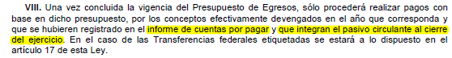

4. Deuda Pública y Obligaciones
Se revelará:
a) La información detallada de cada Financiamiento u Obligación contraída en los términos del Título Tercero Capítulo Uno de la Ley de Disciplina Financiera de las Entidades Federativas y Municipios, incluyendo como mínimo, el importe, tasa, plazo, comisiones y demás accesorios pactados.

Fundamento Artículo 25 LDF
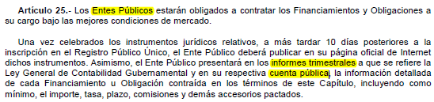

5. Obligaciones a Corto Plazo
Se revelará:
a) La información detallada de las Obligaciones a corto plazo contraídas en los términos del Título Tercero Capítulo Uno de la Ley de Disciplina Financiera de las Entidades Federativas y Municipios, incluyendo por lo menos importe, tasas, plazo, comisiones y cualquier costo relacionado, así mismo se deberá incluir la tasa efectiva.

Fundamento Artículo 31 LDF
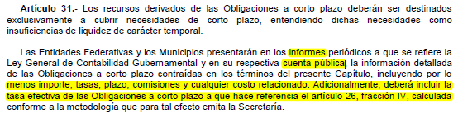

6. Evaluación de Cumplimiento
Se revelará:
a) La información relativa al cumplimiento de los convenios de Deuda Garantizada.

Fundamento Artículo 40 LDF
